Консультация для родителей и педагогов
«Развитие вокально-певческих навыков
у детей дошкольного возраста»
Подготовила музыкальный руководитель
Рудых О.А.

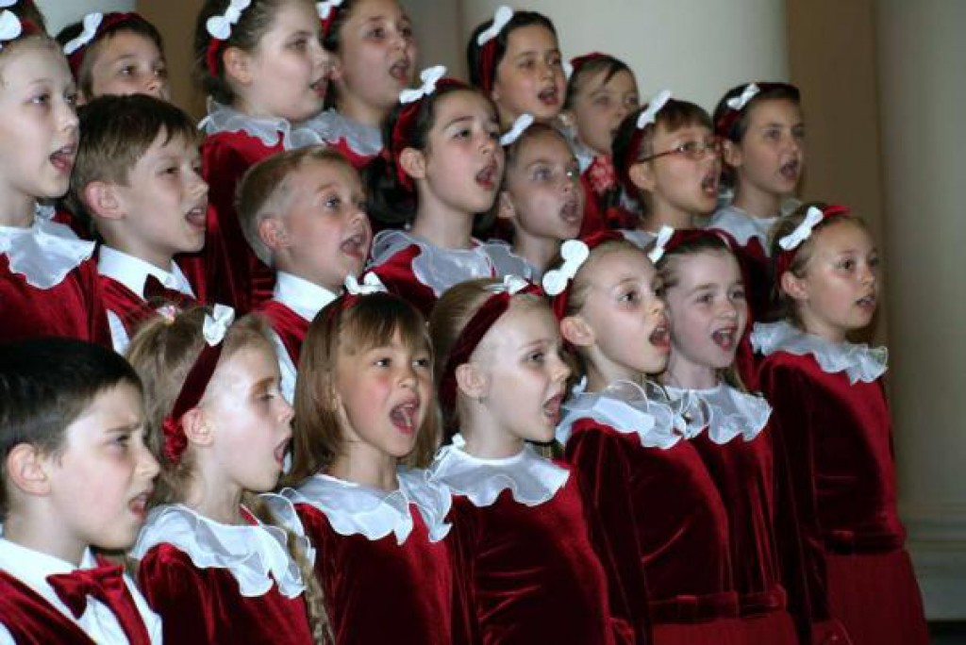

Хоровое или ансамблевое пение - вид музыкального искусства. Оно оказывает большое влияние на всестороннее развитие личности ребенка и имеет ряд особенностей, которые позволяют считать его прекрасным средством осуществления музыкального воспитания детей. Ведь воспитание слуха и голоса сказывается на формировании речи, а речь, как известно, является основой мышления. Кроме того, планомерное вокальное воспитание оказывает благоприятное влияние и на физическое здоровье детей. Пение не только доставляет поющему удовольствие, но так же упражняет и развивает его слух, дыхательную систему, а она тесно связана с сердечно-сосудистой системой, следовательно, он, невольно занимаясь дыхательной гимнастикой, укрепляет свое здоровье. Но самое важное, пожалуй, это то, что пение является наиболее доступной и демократичной формой исполнительства и активно вовлекает поющих в творческий процесс. Поэтому, в дошкольном учреждении оно рассматривается как самое действенное средство, способствующее воспитанию вкусов детей, формированию основ их музыкальной культуры.
Одной из актуальных проблем педагогики является проблема развития творческих качеств личности. Песенное творчество не исключение. Так как является одним из наиболее массовых и существенных компонентов традиционной культуры. Именно в период детства важно реализовывать творческий потенциал ребенка, сформировать вокально-хоровые навыки, приобщить детей к певческому искусству, которое способствует развитию творческой фантазии. Правильное поставленное пение организует деятельность голосового аппарата, укрепляет голосовые связки, развивает приятный тембр голоса. Огромные возможности для эстетического развития детей таятся в разнообразных формах работы по вокальному воспитанию – пению в хоре, ансамблях; участие в праздниках, развлечениях, концертах, выступлениях на сцене, участие в песенных конкурсах.
Развитие музыкальных способностей у детей дошкольного возраста- это овладение вокальными навыками, формирование музыкальной культуры личности как неотъемлемой части духовной культуры.
Достижение данной цели способствует решение следующих задач:
образовательные – овладение вокально-певческими навыками: чистого интонирования, певческой дикции, артикуляции и дыхания;
развивающие – развитие музыкальной памяти, внимания, воображения, мышления;
воспитательные – воспитание эстетического вкуса, исполнительской и слушательской культуры.
Формы работы с детьми по развитию вокально-певческих навыков - занятия, индивидуальная работа, театральная деятельность.
Певческие возможности дошкольников невелики. И все же, начиная с подпевания, они выражают свои чувства, постепенно овладевая певческими вокальными навыками (четкой дикцией, правильному звукообразованию и дыханию, чистому интонированию) и хоровыми навыками (стройности и слитности звучания по времени, силе, характеру).
Дыхание является важнейшим механизмом в певческом процессе. Владея техникой певческого дыхания, ребенок интуитивно подстраивается под особенности текста конкретной песни (применяю упражнения для развития дыхания).
1. Приёмы развития слуха, направленные на формирование слухового восприятия и вокально-слуховых представлений и певческих навыков.
Работа по постановке детского певческого голоса начинается уже в младшем дошкольном возрасте, но проводится очень осторожно и постепенно. На первом этапе им доступно только подпевание, воспроизведение звукоподражаний;
Для «разогревания» певческого аппарата: артикуляционная гимнастика (внешняя – массаж языка, губ, щёк, резонирующий массаж .Головное звучание - это то качество голоса, которое можно и нужно формировать у детей в первую очередь. Его формирование возможно в связи с анатомо-физиологическими особенностями голосового аппарата детей дошкольного возраста, организует непроизвольно правильный выдох, облегчает четкость дикции в пении и чистоту интонирования, дикция (работа над гласными, согласными)
Упражнения для развития голоса и слуха (по адаптированной системе В. В. Емельянова, которые включают: голосовые игры и упражнения, позволяют овладеть механизмом автоматического перевода гортани из одного режима работы в другой, учат мягко и естественно преодолевать межрегистровый голосовой порог, расширять голосовой диапазон.
Распевание на основных ступенях лада (1-3-5 (на слоги)
Использование звуковысотного жеста (высокое, среднее, низкое положение руки). Движением руки показываем, как петь: выше или ниже, или на одном звуке («Андрей-воробей» р. н. п., что помогает им точнее интонировать звуки.
Для оптимальной организации всего певческого аппарата необходима правильная осанка в пении: корпус и плечи чуть откинуты назад и без напряжения как бы опираются на поясничные позвонки, что создает условия для свободной работы гортани.
2. Основные приемы развития голоса относящиеся к звукообразованию, ритмическому ансамблю и выразительности исполнения.
Для развития хорошей дикции, четкого произношения, ритмического ансамбля и подвижности нижней челюсти используем прием моделирования темпа от медленного до быстрого. (речевое, двигательное)
Для музыкального воспитания речевые упражнения важны прежде всего потому, что музыкальный слух развивается в тесной связи со слухом речевым. Речевой слух - одна из основ слуха музыкального. Базой для речевых упражнений служит, как правило, детский фольклор: считалки, дразнилки, кричалки, потешки, прибаутки, заклички, пальчиковые игры, стихотворения.
«Звучащие жесты» - это звуки человеческого тела, которое является первым и естественным музыкальным инструментом, таящем в себе богатство тембров. Традиционно звучащих жестов четыре: притопы ногами, шлепки по коленям, хлопки и щелчки пальцами. Используются также удары ладонями по груди и бедрам. Дети, соревнуясь в изобразительности и находчивости, без труда придумывают различные варианты, что активизирует их творческую деятельность.
Результаты работы показали повышение интереса детей к певческой деятельности, усовершенствование специальных вокальных навыков : певческой установки, звукообразования, певческого дыхания, артикуляции, ансамбля; координации деятельности голосового аппарата с основными свойствами певческого голоса (звонкостью, лёгкостью) ; дети обрели навыки следования дирижерским указаниям; слуховые навыки (навыки слухового контроля и самоконтроля за качеством своего вокального звучания).
Эта работа требует огромного внимания и времени, поэтому в перспективе продолжать совершенствование вокальных навыков в процессе осваивания песенного материала.
Достижение выразительности исполнения за счет мимики, тембра голоса, динамических оттенков, фразировки, чистоты интонации, дикции, темпа и др. навыков, добиваться художественного и технического единства исполнения произведения, выявлять и развивать творческий потенциал детей, расширять формы взаимодействия с семьями детей по вопросам музыкального образования.
Программа формирования певческих навыков ребенка дошкольного возраста разработана на основе системы Д. Огороднова на развитие напевности, дыхательной гимнастики А.Н. Стрельниковой, программы «Здравствуй» М.Л.Лазарева, адаптированных к уровню вокальных возможностей дошкольника, логоритмических упражнений и распевок, пластических этюдов, художественного чтения стихов.
Задачи:
1.Профессиональный подход к постановке голоса обучающихся.
2.Развитие ладового, метроритмического слуха.
3.Воспитание певческого дыхания.
4.Способствовать формированию эмоциональной отзывчивости, любви к окружающему миру.
5. Создавать атмосферу радости, значимости, увлеченности, успешности каждого ребёнка.
Охрана голоса.
Запрещается: пение громким, резким звуком, небрежное отношение к речевому голосу: крик, визг, очень громкая речь, пение на холодном или сыром воздухе, подражание пению взрослых.
Этапы работы:
- Подготовка артикуляционного аппарата: работа над дикцией, логоритмические упражнения
- Работа над выработкой напевности звучания на основе элементарного овладения певческим дыханием
- Пение а-capella
- Работа над развитием тембровых качеств детских голосов
- Формирование навыков ансамблевого строя
- Воспитание слухового внимания детей к новому произведению
- Показ и разучивание песни
- Развитие творческих способностей.
Осуществляя в работе цели и задачи, поставленные программой ,хотелось бы положительным опытом своей работы считать: умение детей воспринимать песни разного характера, петь с музыкальным сопровождением и без, проявлять устойчивый интерес к песне и вокальному искусству, уметь эмоционально исполнить ее. Расширять певческий диапазон на 2-3 тона, уметь правильно передавать мелодию, чисто интонировать; петь выразительно, правильно передавать мелодию, естественным голосом. Различать звуки по высоте, слышать движение мелодии - поступенное и скачкообразное. Точно воспроизводить и передавать ритмический рисунок. Уметь контролировать слухом качество пения. Петь индивидуально, подгруппами и коллективно, проявлять активность в песенном творчестве. Использовать песню в самостоятельной деятельности.

